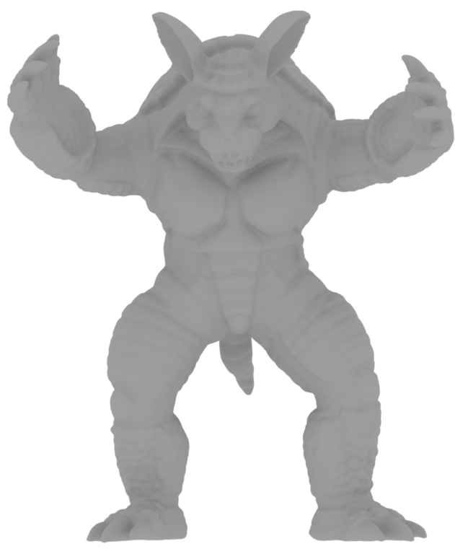 | 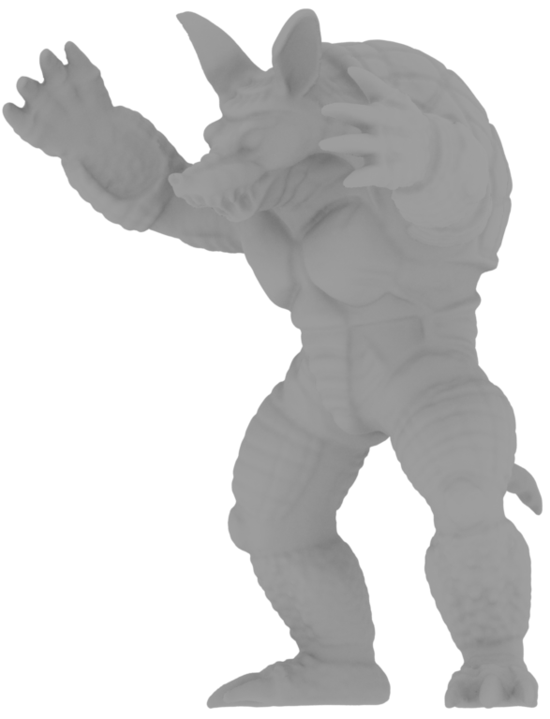
(a) 視点例1から見た入力モデル | (b) 視点例2から見た入力モデル
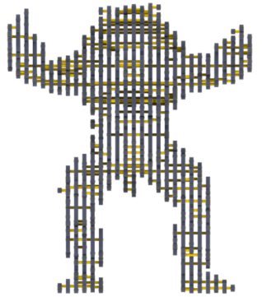 | 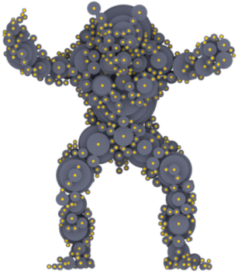
(c) 視点例1から見た生成モデルA | (d) 視点例1から見た生成モデルB
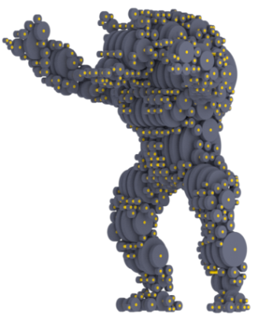 | 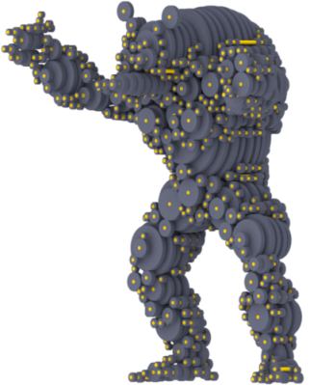
(e) 視点例2から見た生成モデルA | (f) 視点例2から見た生成モデルB
図 1 座標軸の向きが異なる入力モデルから生成した例1

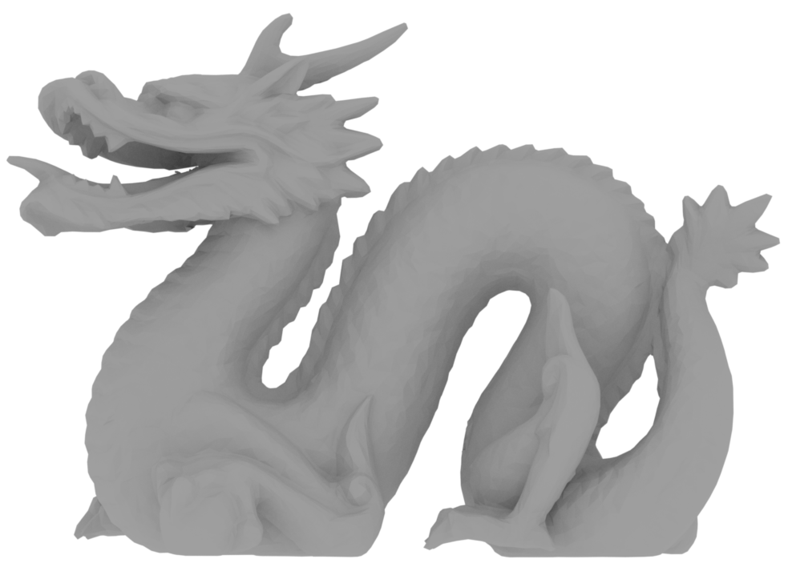 | 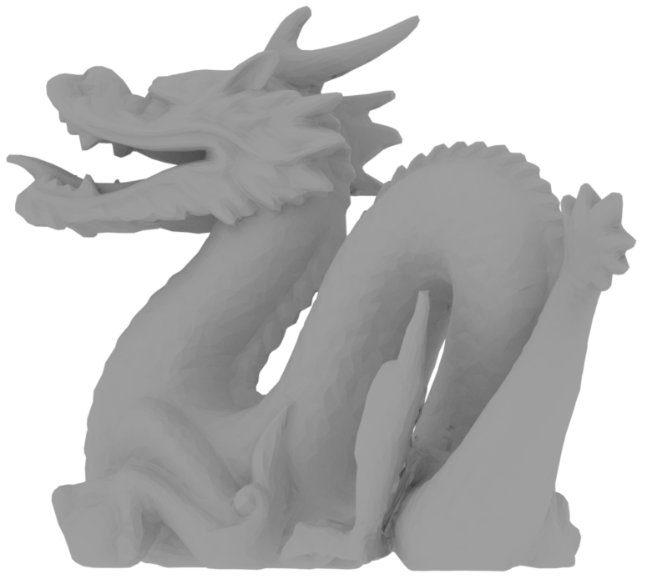
(a) 視点例1から見た入力モデル | (b) 視点例2から見た入力モデル
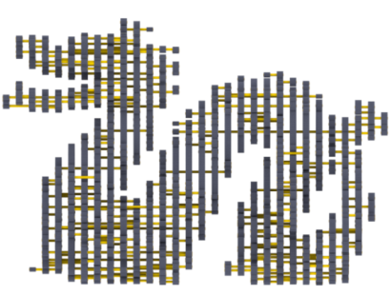 | 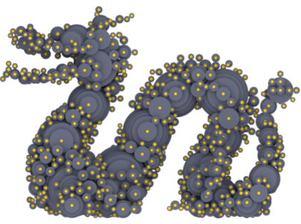
(c) 視点例2から見た生成モデルA | (d) 視点例2から見た生成モデルB
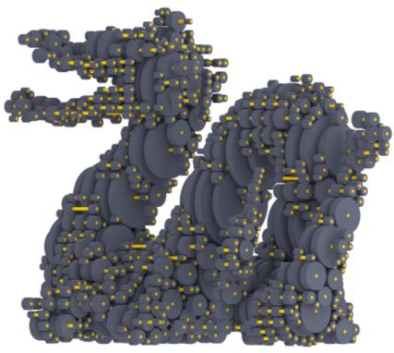 | 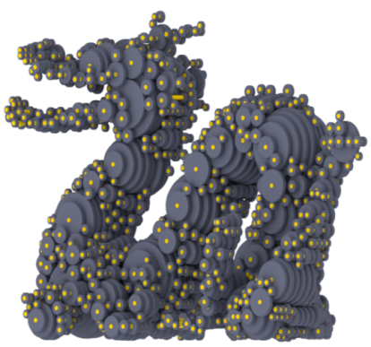
(e) 視点例3から見た生成モデルA | (f) 視点例3から見た生成モデルB
図 2 座標軸の向きが異なる入力モデルから生成した例2

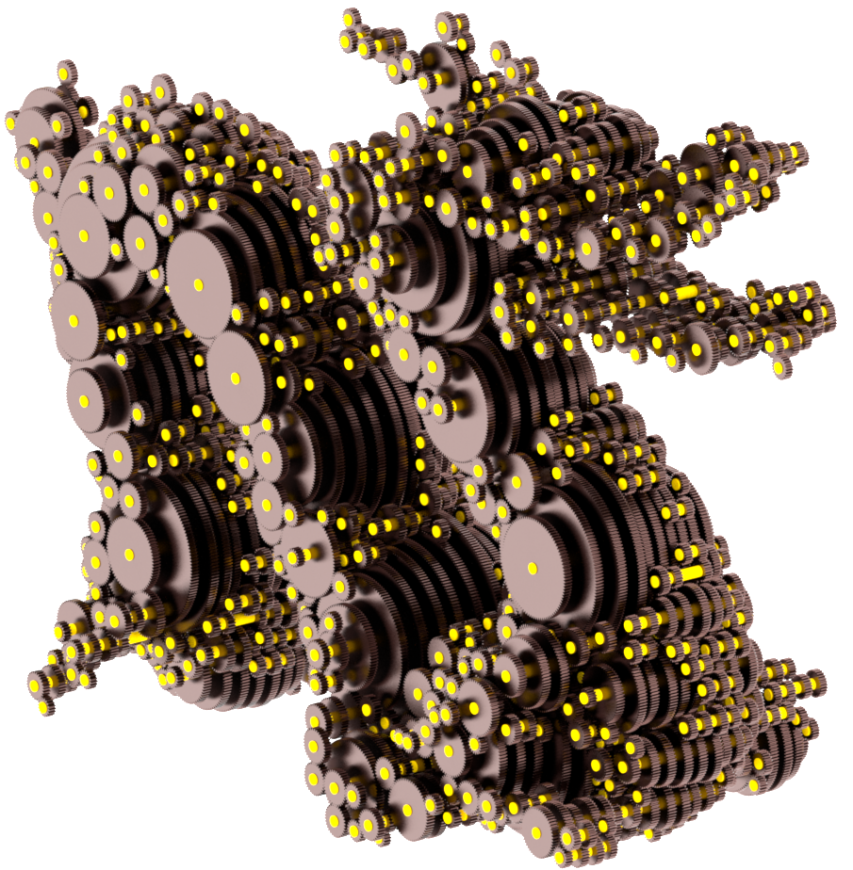
図 3 生成モデルに金属の反射を適応して描画した例1

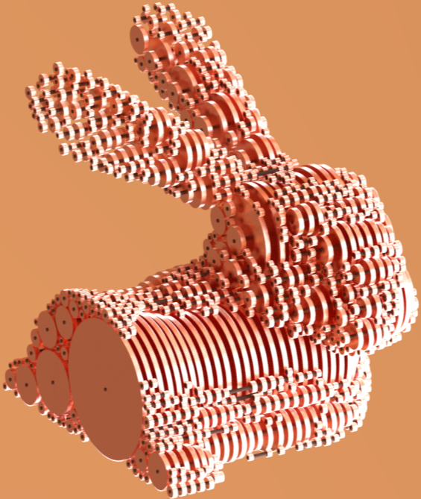
図 4 生成モデルに金属の反射を適応して描画した例2

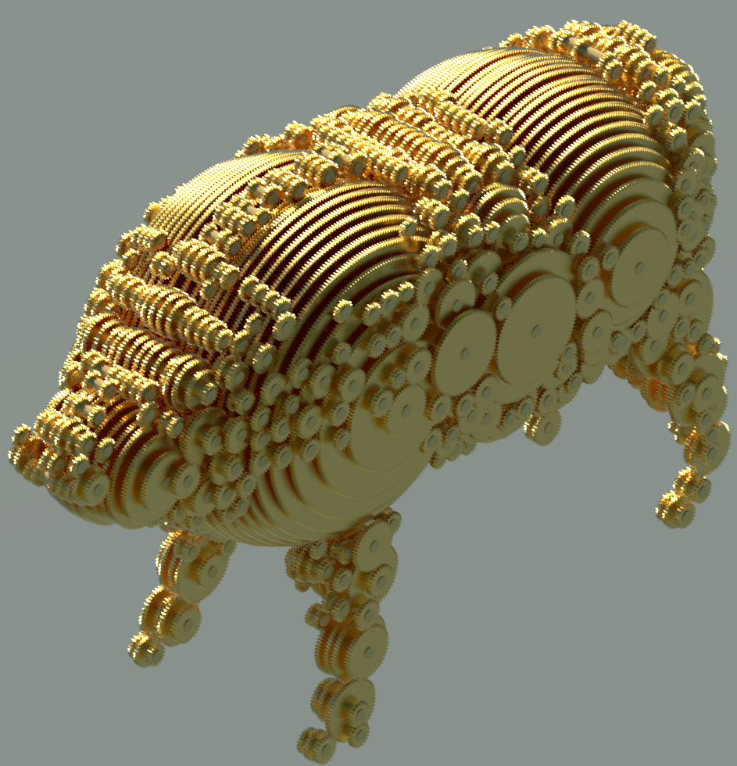
図 5 生成モデルに金属の反射を適応して描画した例3

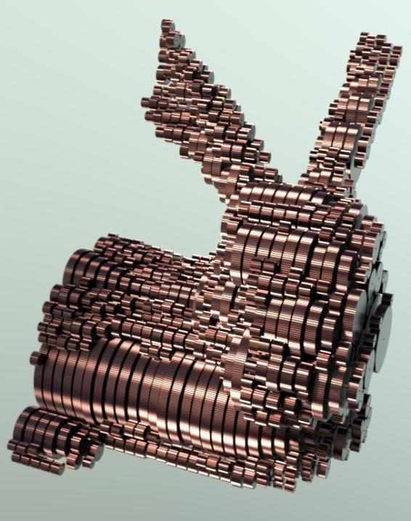
図 6 生成モデルに金属の反射を適応して描画した例4

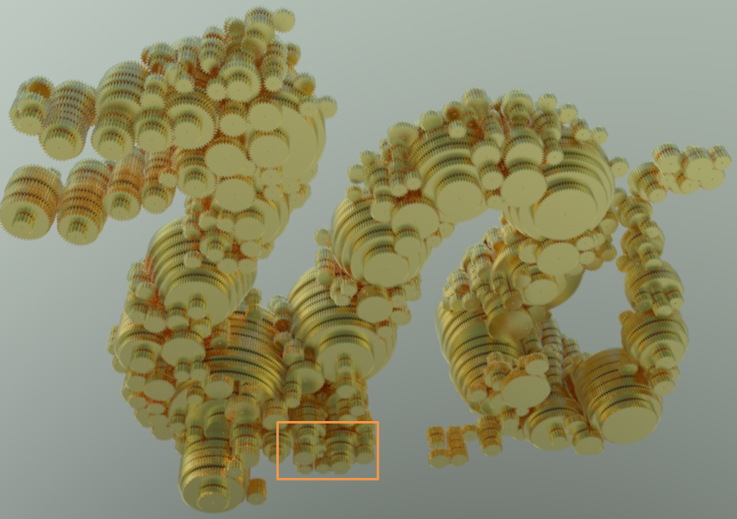
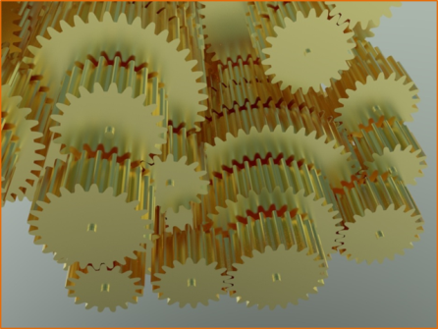
図 7 生成モデルに金属の反射を適応して描画した例5

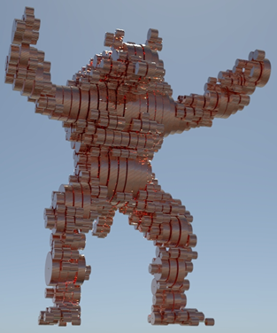
図 8 生成モデルに金属の反射を適応して描画した例6

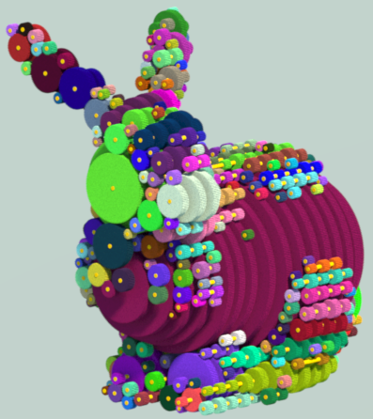
図 9 歯車セットを構成する歯車に同じ色を付けた例

